



# G12小组会议记录

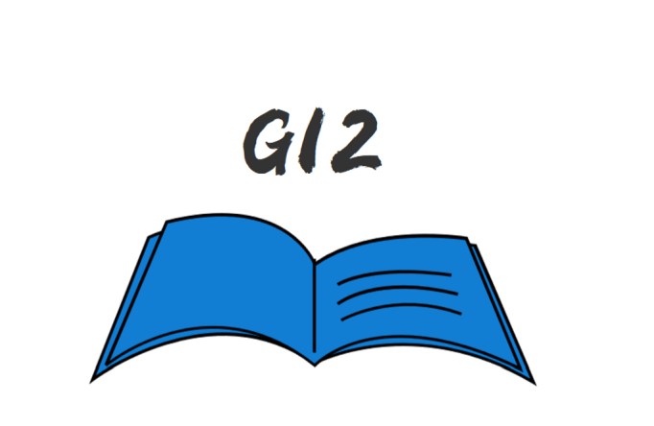

小组编号：G12

组长：徐浩达

组员：朱佩豪 梅晨睿 张浩瀚 黄舒翔

|  |  |
| --- | --- |
| 会议时间：2022年 4月14日周三17：00-17：15 | 会议地点：求真1-328寝室 |
| 参会人员：组长：徐浩达  组员：朱佩豪、张浩翰、黄舒翔、梅晨睿 | 记录人员：梅晨睿 |

|  |
| --- |
| 会议目的 |
| 本会议目的在于：总结上周任务完成情况，分享个人作业进度，根据上课时的评审讨论修改待评审的ppt和各类文档，查漏补缺。布置本周任务，并明确任务完成时间。 |
| 会议内容 |
| 1、汇报上周任务完成情况   1. 讨论修改范围与愿景文档 2. 讨论会议文档格式与内容的修改 3. 讨论界面原型制作事宜 4. 组长分配任务 |
| 上周完成情况 |
| 1. 范围与愿景文档完善 2. 界面原型上周任务完成 3. 会议记录完成 |
| 会议总结 |
| 上周根据老师在课上提出的要求修改了范围与愿景文档，修改了细节，并着手界面原型的制作，完成了几个基础界面，本周需要完成用户代表邀请函的编写和发送，并完成访谈和编写访谈记录，在界面原型方面，本周需要增加论坛功能，增加查看已加入课程的功能 |
| 待办事项 |
| 1.对会议文档格式与内容的修改使之符合格式（梅晨睿）（4.12~4.13十点前）  2.用户群分类文档编辑（朱佩豪）（4.12~4.13十点前）  3.编写用户代表邀请函并发送（梅晨睿）（4.12~4.13十点前）  4.进行访谈后编写访谈报告（梅晨睿）（4.12~4.13十点前）  5.编写用户用例图、状态机图（梅晨睿）（4.12~4.13十点前）  6.编写用例描述（黄舒翔）（4.12~4.13十点前）  7.增加论坛功能（浏览、发帖、回贴）（徐浩达）（4.12~4.13十点前）  8.增加查看已加入课程的功能（仿照学在城院）（张浩翰）（4.12~4.13十点前） |